2016—2017学年度高三教学质量检测
物理试题
2017．01
本试卷分第I卷(选择题)和第II卷(非选择题)两部分，共计100分。考试时间90分钟。

第I卷(选择题 共50分)
注意事项：
1．答第I卷前，考生务必将自己的姓名、准考证号、考试科目用2B铅笔涂写在答题卡上。
2．每小题选出答案后，用2B铅笔把答题卡上对应题目的答案标号涂黑，如需改动，用橡皮擦干净后，再选涂其他答案，不能答在试卷上。
3．考试结束后，将第II卷和答题卡一并收回。
一、本题共10小题，每小题5分，共50分。在每小题给出的四个选项中，第1-6题只有一项符合题目要求，第7—10题有多项符合题目要求。全部选对的得5分；选对但不全的得3分；有选错或不答的得0分。
1．伽利略在研究自由落体运动中，先在斜面上做实验，得到位移与时间的平方成正比关系，然后再逐渐增大斜面的倾角，这种正比关系依然成立，伽利略进行了合理外推，当斜面倾角为90°时，依然会保持这种关系，进而证明自由落体运动是匀加速运动。下列关于“合理外推”的有关说法中正确的是
A．合理外推只适用于伽利略斜面实验，不适用于其他实验
B．所有实验合理外推的情境都可以通过实际的实验进行验证
C．“提出假说，数学推理，实验验证，合理外推”是一种科学推理方法
D．合理外推是指根据已有的论据凭直觉进行推论，缺乏严密的逻辑论证
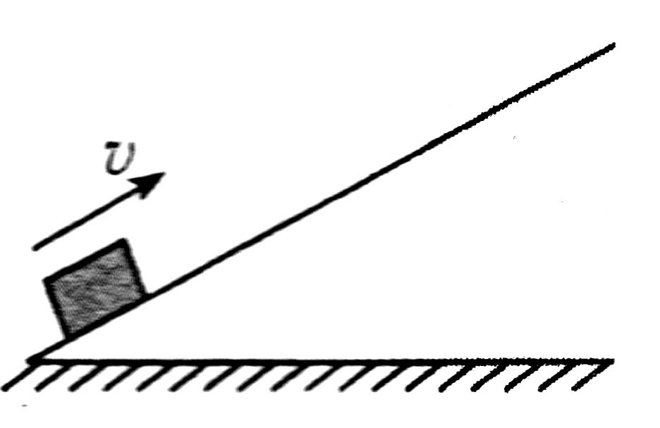
2．如图所示，一斜面固定于水平地面上，一滑块以初速度自斜面底端冲上斜面，到达某一高度后又返回底端。取沿斜面向上为正方向，下列表示滑块在斜面上整个运动过程中速度随时间t变化的图象中，可能正确的是
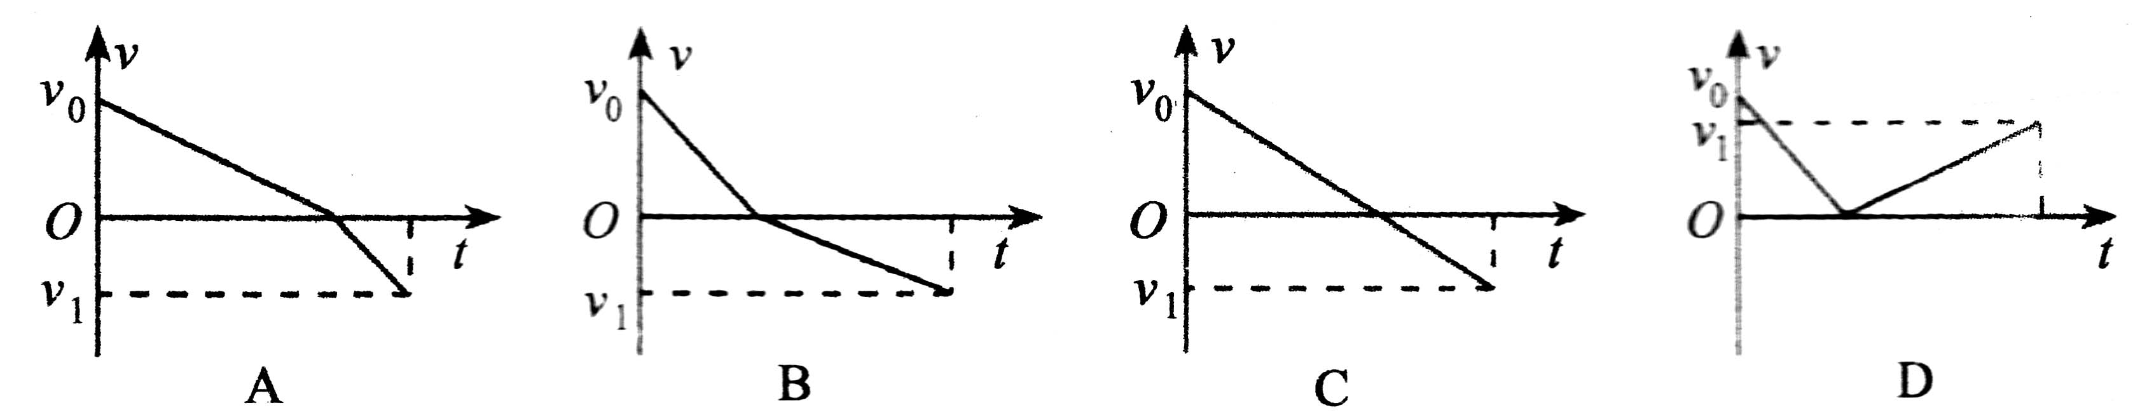
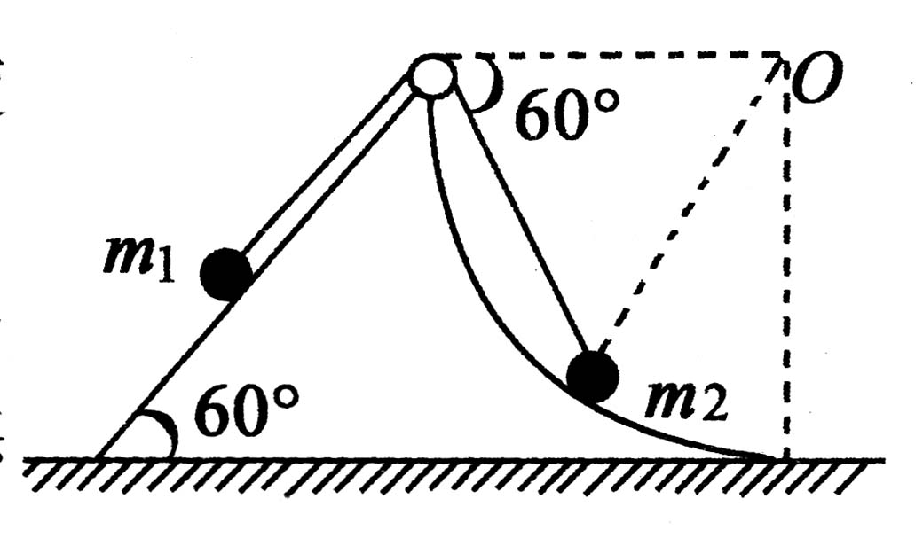
3．如图所示，左侧是倾角为60°的斜面、右侧是圆弧面的物体固定在水平地面上，圆弧面底端切线水平，两端分别系有质量为、的小球的轻绳跨过物体顶点上的小滑轮。当它们处于平衡状态时，连接小球的轻绳与水平线的夹角为60°，不计一切摩擦，两小球可视为质点，它们的质量之比：等于
A． B． C．3：2 D．2：3
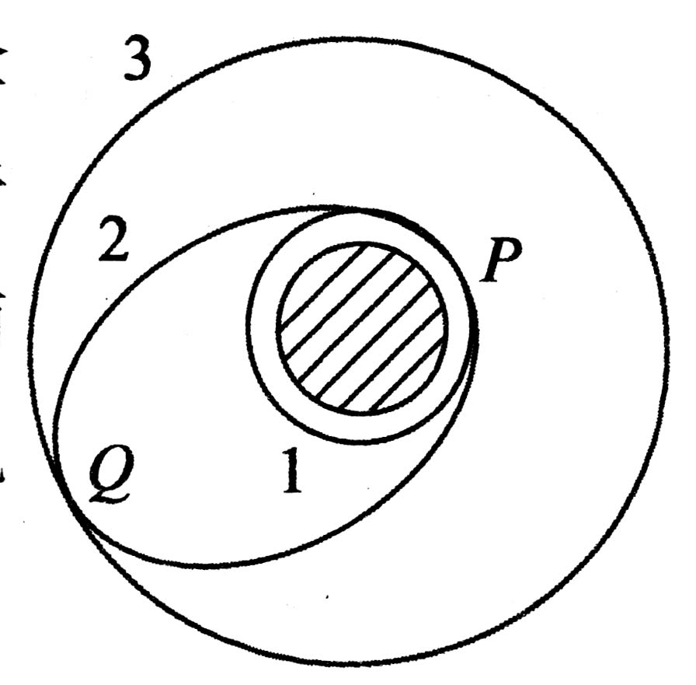
4．2016年12月22日3时22分，我国在酒泉卫星发射中心成功发射全球二氧化碳监测科学实验卫星。这是我国首颗、全球第三颗专门用于“看”全球大气中二氧化碳含量的卫星。如图所示，设此卫星经过两次变轨由近地圆轨道1到达预定圆轨道3，轨道1、2相切于P点，轨道2、3相切于Q点。则以下说法正确的是
A．该卫星从轨道2变轨到轨道3需要在Q处点火减速
B．该卫星在轨道2上运行周期大于在轨道3上运行周期
C．该卫星在轨道1上的线速度大于在轨道3上的线速度
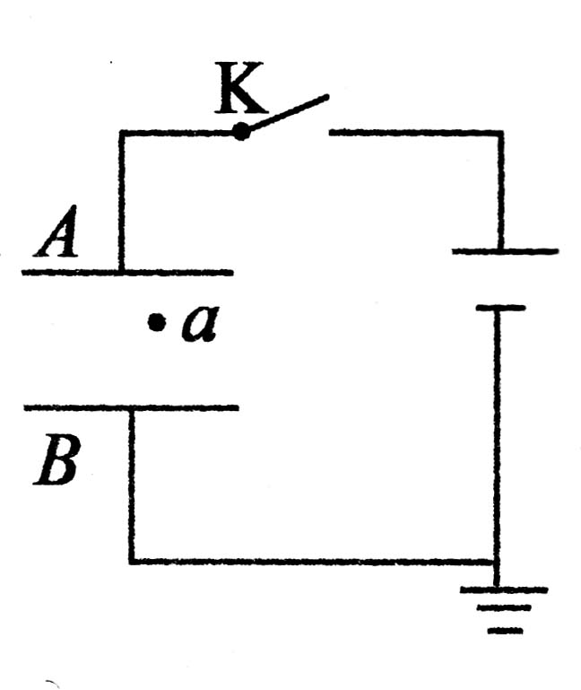
D．该卫星在轨道1上P点的加速度大于在轨道2上P点的加速度
5．如图所示，平行板电容器经开关K与电池连接，a处有一带电量非常小的点电荷。K是闭合的，表示点的电势，F表示点电荷受到的电场力。现将电容器的B板向下稍微移动，使两板间的距离增大，则
A．变大，F变小 B．变大，F变大
C．不变，F不变 D．不变，F变小
6．如图所示，用两根轻细金属丝将质量为m、长为l的金属棒ab悬挂在c、d两点，置于匀强磁场中。当棒中通以从a到b的电流I后，两悬线偏离竖直方向角处于平衡状态。为了使棒平衡在该位置上，所需的最小磁场的磁感应强度的大小和方向是
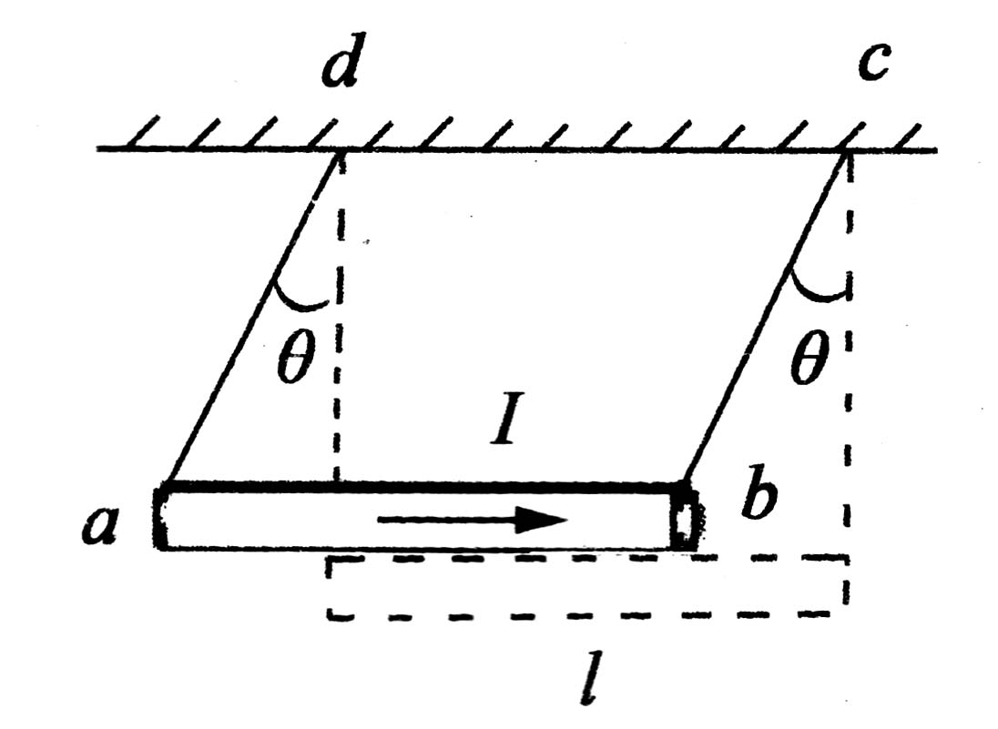
A．，竖直向上
B．，竖直向下
C．，平行悬线向上
D．，平行悬线向下
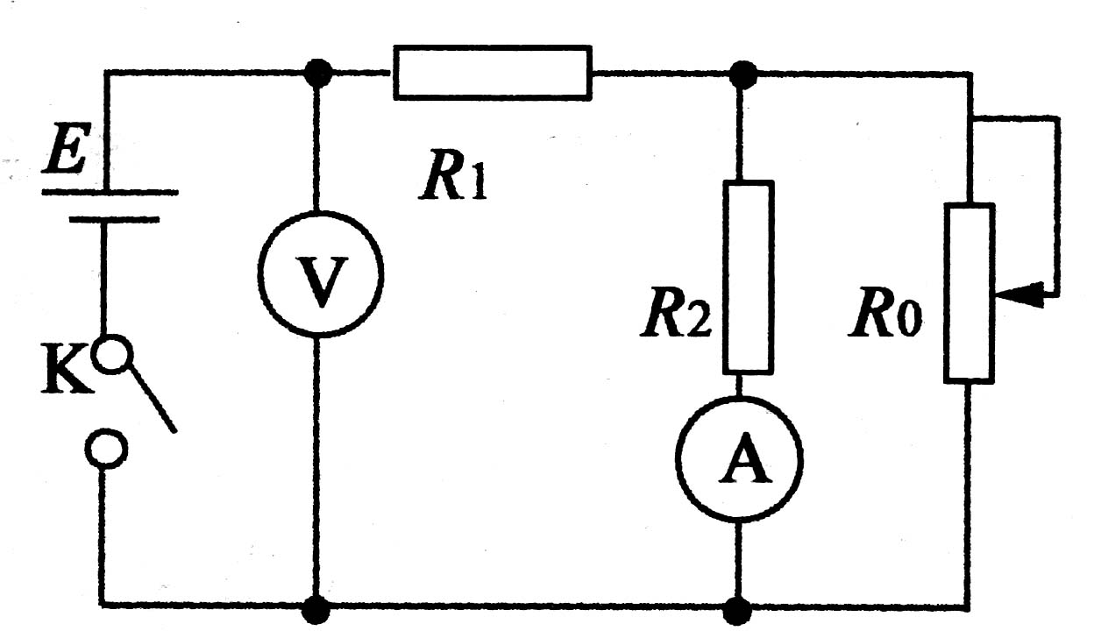
7．如图所示电路，电源内阻不可忽略，开关K闭合后，在变阻器的滑动端向下滑动的过程中，下列说法正确的是
A．电阻消耗的功率减小
B．电源内阻消耗的功率增大
C．电压表与电流表的示数都减小
D．电压表的示数减小，电流表的示数增大
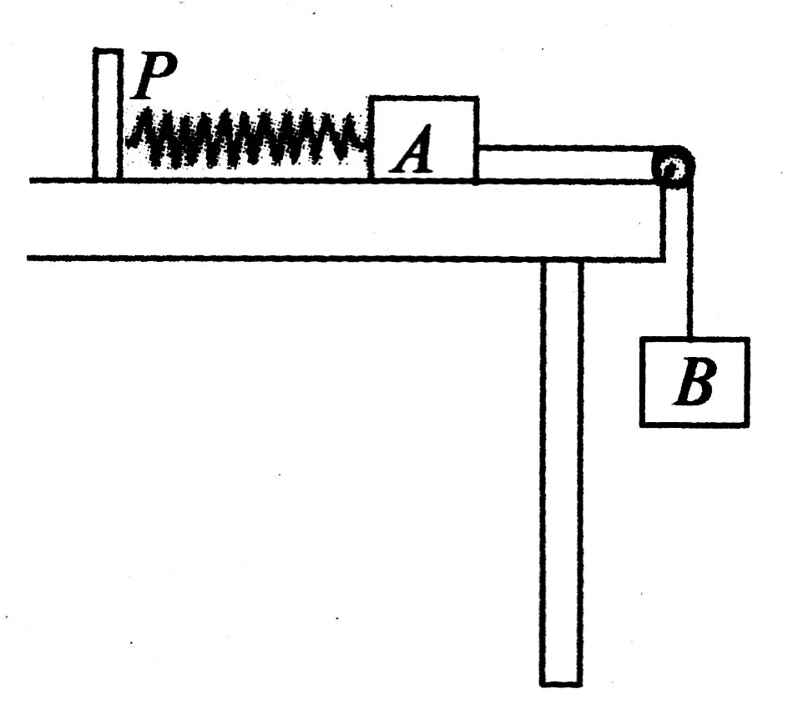
8．如图所示，轻质弹簧的一端与固定的竖直板P栓接，另一端与物体A相连，物体A静止于光滑水平桌面上，A右端连接一细线，细线绕过光滑的定滑轮与物体B相连。开始时用手托住B，让细线恰好伸直，然后由静止释放B，直至B获得最大速度。在该过程中下列分析正确的是
A．B物体机械能的减少量等于弹簧弹性势能的增加量
B．B物体获得最大速度时，其受到细线的拉力的大小等于B所受重力
C．A物体与弹簧所组成的系统机械能的增加量大于细线拉力对A做的功
D．A物体与弹簧所组成的系统机械能的增加量等于细线拉力对A做的功
9．如图所示，长为L、质量为M的木板静置在光滑的水平面上，在木板上放置一质量为m的物块，物块与木板之间的动摩擦因素为。物块以从木板的左端向右滑动时，若木板固定不动时，物块恰好能从木板的右端滑下。若木板不固定时，下面叙述正确的是
A．物块不能从木板的右端滑下
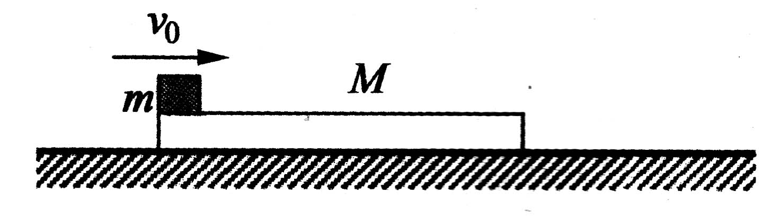
B．对系统来说产生的热量
C．经过物块与木板便保持相对静止
D．摩擦力对木板所做的功等于物块克服摩擦力所做的功
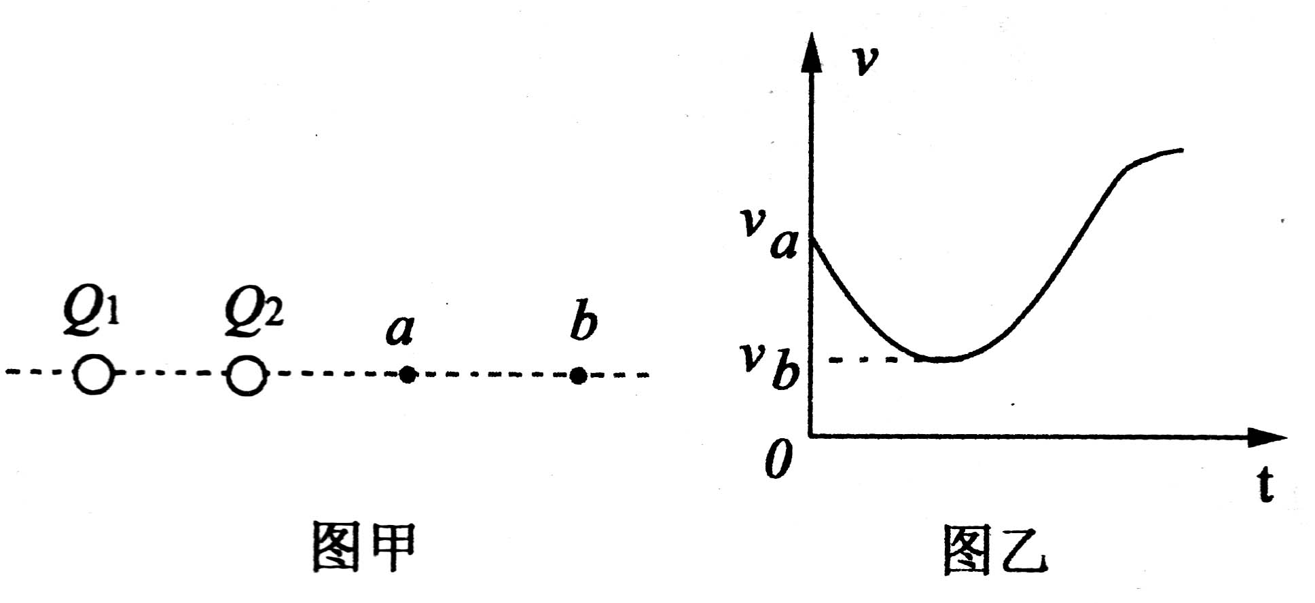
10．如图甲所示，Q₁、Q₂为两个被固定的点电荷，其中Q₁带负电，a、b两点在它们连线的延长线上。现有一带负电的粒子以一定的初速度沿直线从a点开始经b点向远处运动(粒子只受电场力作用)，粒子经过a、b两点时的速度分别为，其速度时间图象如图乙所示。以下说法中正确的是
A．Q₂一定带正电
B．b点的电场强度一定为零
C．Q₂的电量一定大于Q₁的电量
D．整个运动过程中，粒子的电势能先增大后减小
第II卷(非选择题 共50分)
二、本题共2小题，共15分。根据题目的要求在答题纸上相应的位置填写各题的答案。
11．(6分)某学生在测量均匀圆柱体的电阻率的实验中，用20分度的游标卡尺测量其长度，由图甲可知其长度为_______________cm；用螺旋测微器测量其直径，由图乙可知其直径为__________mm；用多用电表的电阻“×100”挡，按正确的操作步骤测此圆柱体的电阻，表盘的示数如图丙，则该电阻的阻值约为____________。
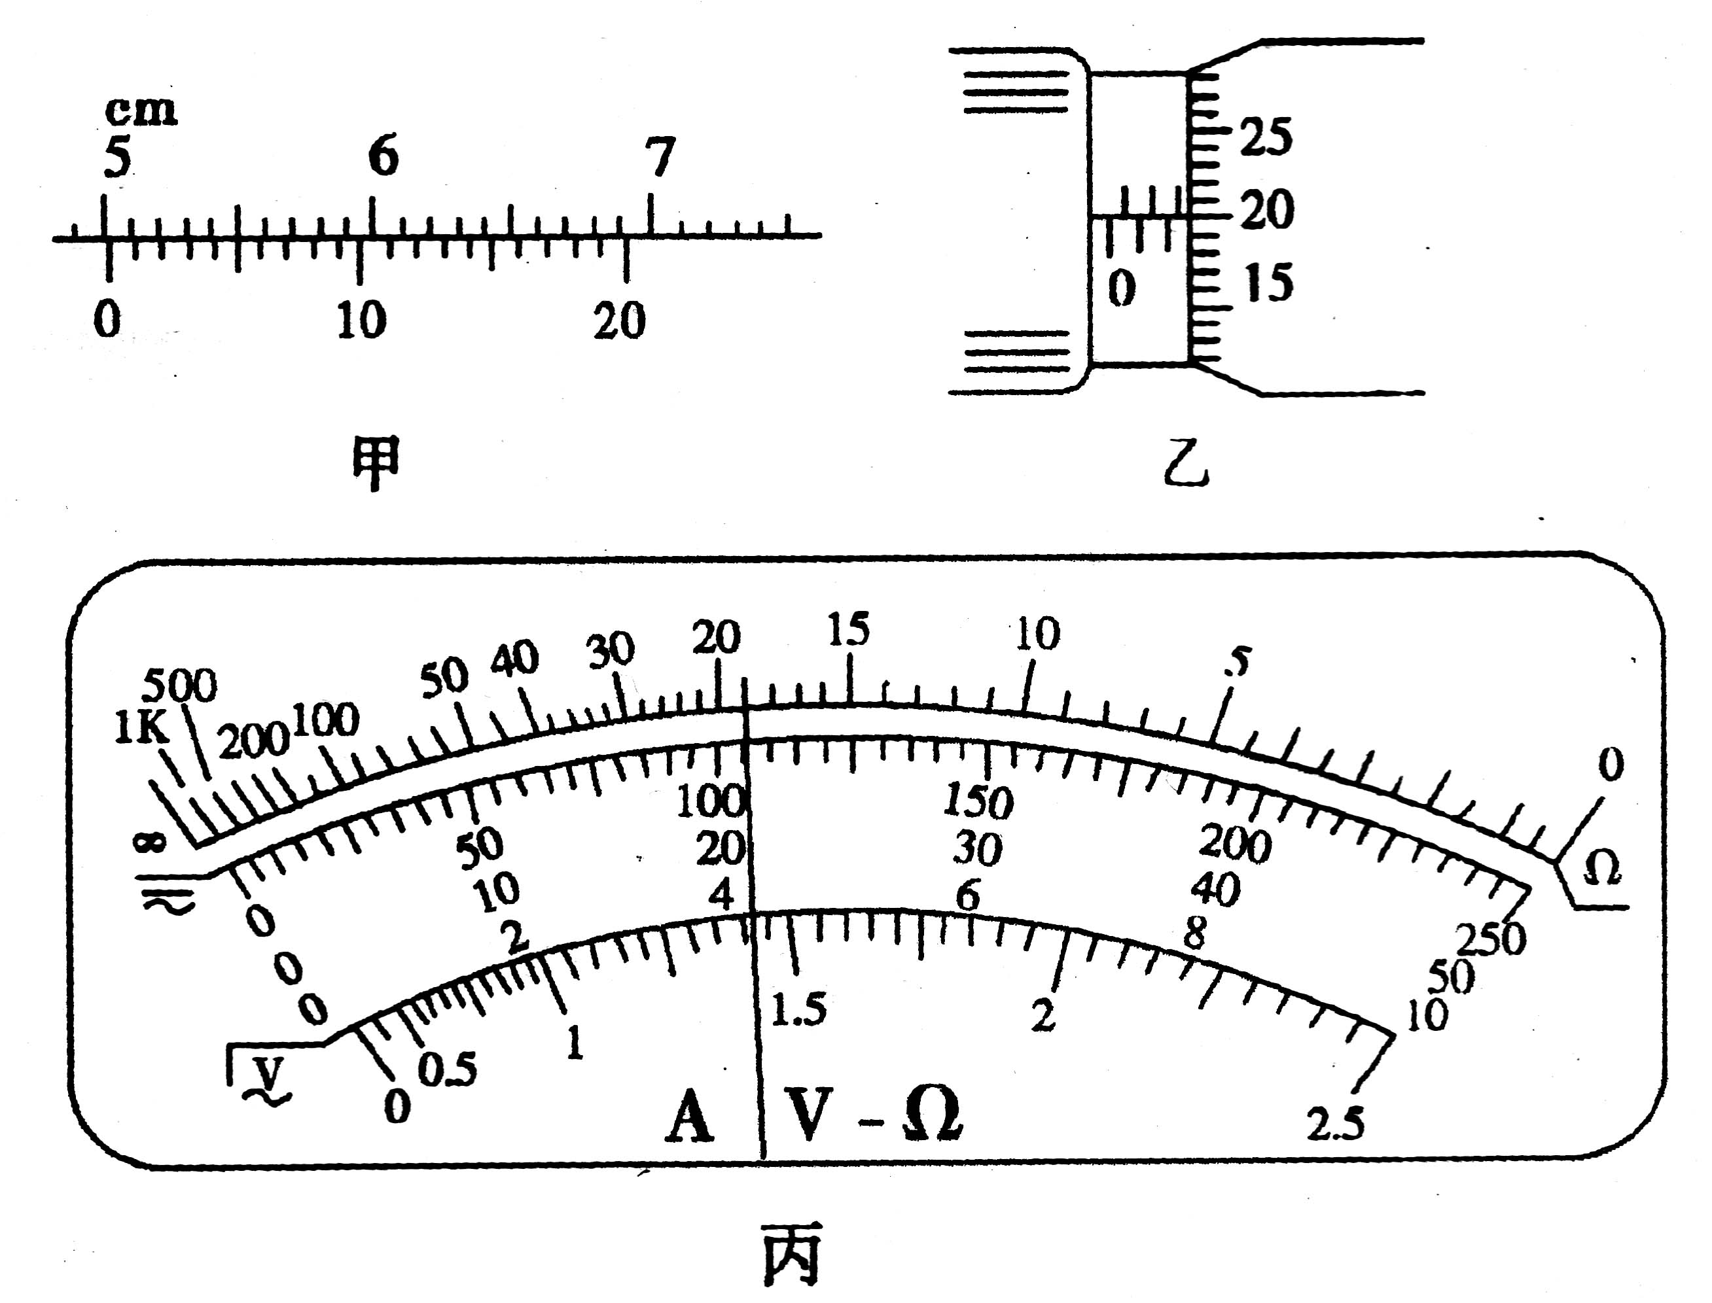

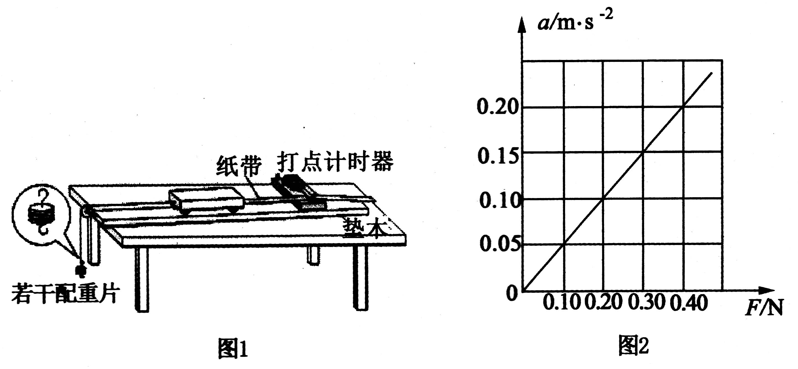
12．(9分)某探究性学习小组想根据牛顿第二定律求小车的质量，设计了如图1所示的实验装置，装置使用频率为50Hz的交流电源。

(1)实验时他们先调整垫木的位置，使小车不挂配重时能在倾斜的长木板上做匀速直线运动，这样做的目的是_________________________________________________________。
(2)根据多条纸带的数据，绘制了小车的加速度与小车所受拉力(测量出配重的重力作为小车所受拉力大小)的a—F图象，如图2所示。由图象可知小车的质量为_____________kg。
(3)测出小车的质量后，继续用该装置进行实验探究；他们撤掉通过定滑轮悬挂的配重片，用手推动小车，然后放手让小车运动一段时间，再在小车上轻放一物块，得到如图3所示的一条纸带，则所放物块的质量为___________kg。
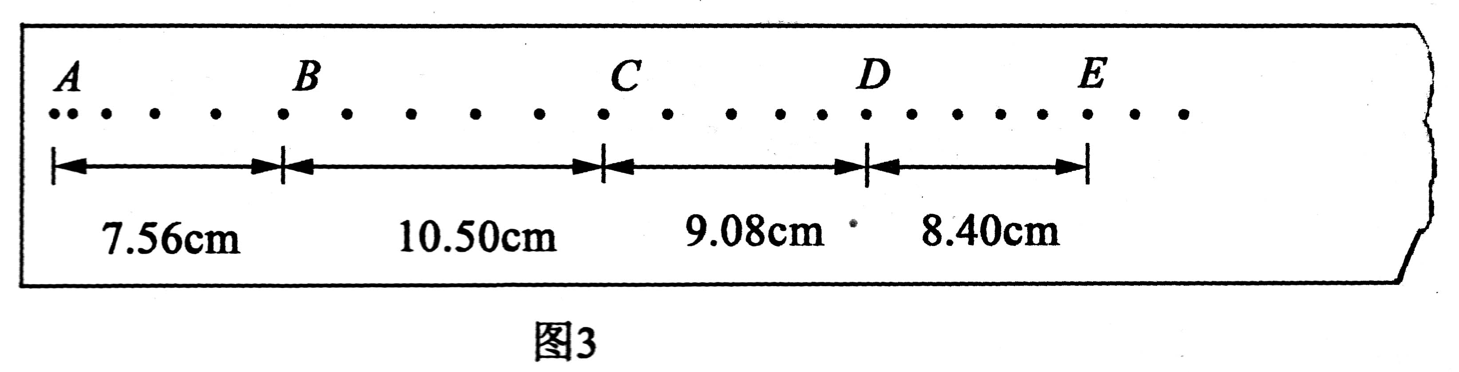

三、本题共3小题，共35分。解答应写出必要的文字说明、方程式和重要的演算步骤，只写出最后答案的不能得分。有数值计算的题，答案中必须明确写出数值和单位。
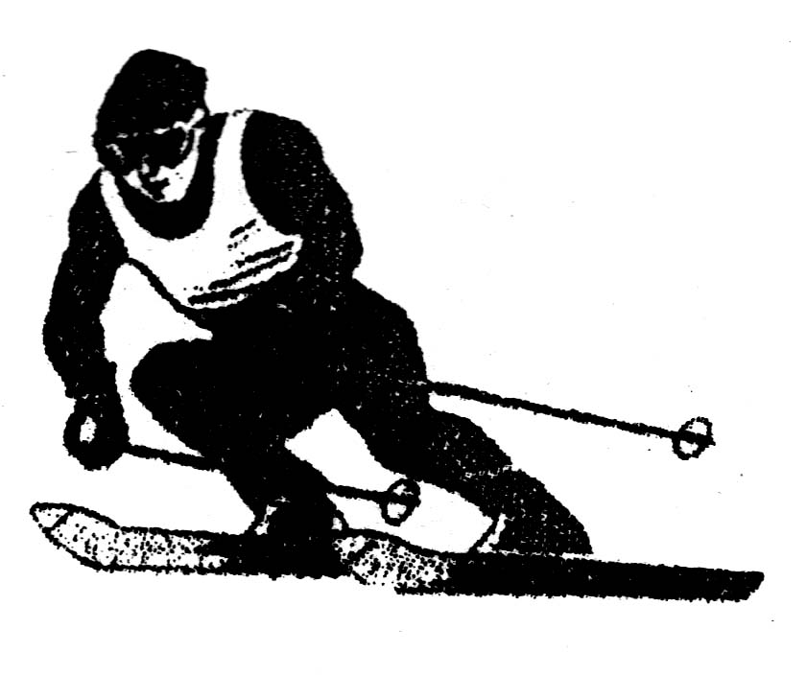
13．(8分)在某次滑雪训练中，运动员站在水平雪道上，利用滑雪杖对雪面的作用获得水平推力。第一次获得推力，作用时间，运动员由静止向前滑行。撤除水平推力后，又经过t₂=2.0 s他第二次利用滑雪杖的作用获得水平推力F₂，作用时间t₃=0.5 s，F₂作用时滑行距离与F₁作用时滑行距离相同。已知该运动员连同装备的总质量为m=60kg，在整个运动过程中受到的滑动摩擦力大小恒为F_{f}=12 N，求：
(1)第一次利用滑雪杖对雪面作用t₁时间内获得的速度及位移的大小；
(2)该运动员第二次获得水平推力F₂的大小。
14．(12分)如图所示，轻质细绳一端系一个质量m=0.2kg的小球A，另一端挂在光滑水平轴O上，O点到小球A的距离为L=0.5 m，小球跟水平面接触，但无相互作用。在球的左侧固定一个光滑的斜面，斜面到小球的水平距离s₁=l m。现有一个质量M=0.5 kg的滑块B，从斜面上高h处由静止滑下，与小球发生碰撞，碰后小球A在竖直面内做圆周运动，且恰好可以经过圆周的最高点，碰后滑块B继续向右运动s₂=1 m停止。已知水平面与滑块B间的动摩擦因数，若不计空气阻力，滑块和小球都可以视为质点，g取10m／s²,试求：
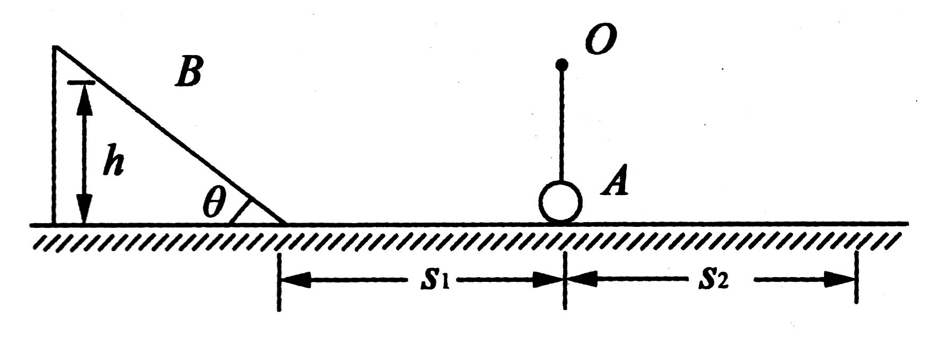
(1)滑块和小球碰撞后，小球A瞬时速度的大小；
(2)滑块B从斜面上由静止滑下的高度h。

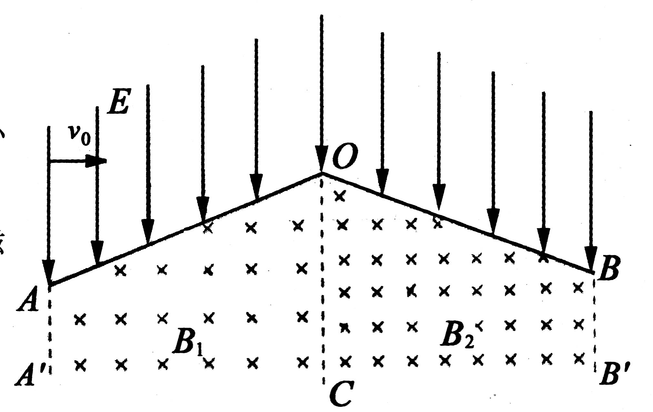
15．(15分)如图所示，空间以AOB为界，上方有方向竖直向下的匀强电场，下方有垂直于纸面向里的匀强磁场，以过O点的竖直虚线OC为界，∠AOC=∠BOC=60°。左侧到AA’间和右侧到BB’间磁感应强度的大小不同。现在A点上方某一点以初速度v₀水平向右射出一带电粒子，粒子的质量为m，电荷量为q，粒子恰好从AO的中点垂直AO进入OC左侧磁场，并垂直OC离开左侧磁场进入右侧磁场，粒子从OB边恰好以竖直向上的速度进入匀强电场，AO=BO=L，不计粒子的重力，求：
(1)匀强电场的场强E的大小；
(2)OC左侧磁场磁感应强度B₁的大小和右侧磁场磁感应强度B₂的大小；
(3)粒子从进入电场到第一次离开磁场运动的总时间。

